Nieuwe criteria bepaling
winnaar Jan Teeling Award -
prijs voor meest actieve jeugdafdeling vanaf 2016/2017
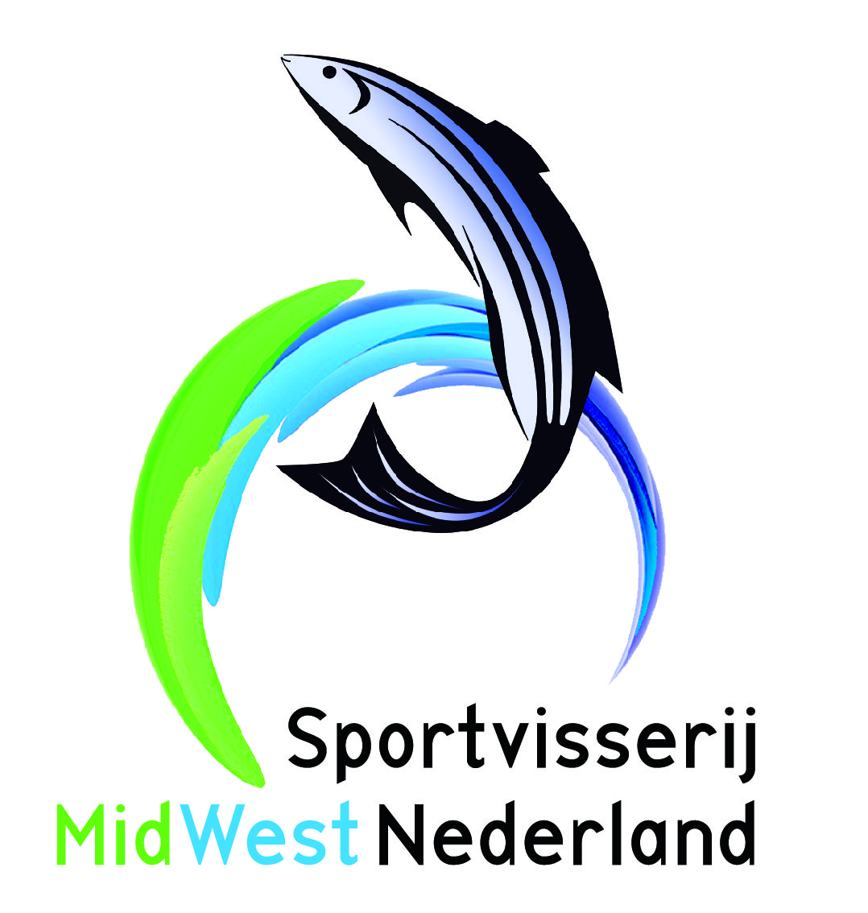

Inleiding
Eén van de taken van Sportvisserij MidWest Nederland is het stimuleren van het jeugdwerk bij de aangesloten verenigingen. Jaarlijks wint de meest actieve jeugdafdeling van alle bij Sportvisserij MidWest Nederland aangesloten verenigingen de Jan Teeling Award. De heer Jan Teeling was jarenlang bestuurslid jeugd van de voormalige Federatie NoordWest Nederland.
De toekenning van de prijs geschiedt door het bestuurslid jeugd en adviseur jeugd van Sportvisserij MidWest Nederland. Zij bepalen vanaf jaar 2016/2017 de winnaar van de
Jan Teeling Award uit de ontvangen aanvraagformulieren op basis van onderstaande criteria.

Aanvraagprocedure
Verenigingen kunnen meedingen naar de Jan Teeling Award door het aanvraagformulier (zie
deze website) zo volledig mogelijk en goed gemotiveerd in te vullen en te sturen naar adviseur jeugdzaken Peter Duijnhoven, e-mail: peterduijnhoven@smwn.nl De deadline voor inzending is
24 september. De Jan Teeling Award wordt tijdens onze jaarlijkse vrijwilligersdag uitgereikt.

De keuze voor deze procedure is een praktische. Het kost administratief onevenredig veel tijd
om alle benodigde informatie van alle aangesloten verenigingen te verzamelen. Daarom dienen
de verenigingen deze gegevens zelf middels het aanvraagformulier aan te leveren.
Criteria
De winnaar van de Jan Teeling Award is de vereniging die op basis van haar aanvraagformulier
het hoogste totaalaantal punten van deze criteria scoort:

- Het aantal jeugdactiviteiten
Hierbij geldt: maximaal 1 activiteit per dag. Voorbeelden: Een jeugdvisdag waarop
3 verschillende cursussen/clinics plaatsvinden, wordt als 1 activiteit aangemerkt. Als een vereniging bijvoorbeeld op 5 verschillende dagen de delen van een jeugdcursus of bijvoorbeeld 5 wedstrijden van een jeugdcompetitie organiseert, dan is het aantal jeugdactiviteiten 5.

- De diversiteit in de jeugdactiviteiten
De beoordeling van dit criterium geschiedt op basis van de eigenschappen van de jeugdactiviteiten: het gaat hierbij om het aantal duidelijk verschillende activiteiten voor de jeugd.

- De frequentie en de wijze waarop de jeugdactiviteiten via de media worden gepromoot.
Het gaat hierbij om het aantal verschillende media: iedere media betekent in ieder geval 1 punt. Onder media wordt verstaan de lokale externe media (waaronder kranten en websites), maar zeker ook interne (sociale) media zoals website, digitale nieuwsbrieven, Facebook, Twitter, enz.
De aankondigingen en verslaglegging via interne media in de vorm van tekst, foto’s of filmpjes worden beoordeeld op basis van originaliteit, wervend karakter, stimulerend, enthousiasmerend en uitnodigend.

Klassering hsv | Criterium A. | Criterium B. | Criterium C.
1. | 200 | 200 | 300
2. | 198 | 198 | 297
3. | 196 | 196 | 294
4. | 194 | 194 | 291
5. | 2 minder dan de vorige, enzovoorts | 2 minder dan de vorige, enzovoorts | 3 minder dan vorige, enzovoorts

